湖北科技职业学院试卷
密封线内禁止答题

《09级机电专业专业课》试题（考查）
姓名： 学号： 系： 年级、专业：
机械设计基础课程设计任务书
（ 请把答案（纸质）交给6209办公室余老师,并标注学号姓名及清考科目，截止日期2012.9.19。）
学生姓名： 班级： 学号：
一 设计题目：设计一用于带式运输机上的单级圆柱齿轮减速器
给定数据及要求：
运输带工作拉力F=700N；运输带工作速度v=1.4m/s（允许运输带速度误差为±5%）；滚筒直径D=240mm；两班制，连续单向运转，载荷平稳；工作年限10年；环境最高温度35⁰C；小批量生产。
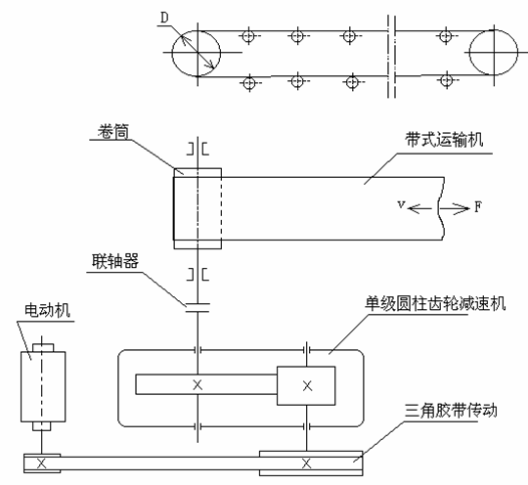

二、设计内容
1、减速器总装图一张（1号图纸），零件图两张（三号图纸）。
清考名单如下：

090106040 | 夏田 | 09机电1班 | 微机原理与接口技术
090106040 | 夏田 | 09机电1班 | 机械设计基础课程设计（机械）

（ 请把答案以附件word形式发到邮箱jdxbgs@126.com,并标注学号姓名及清考科目，没有收到邮件回复视为缺考，同时将纸质交到6209办公室，截止日期2012.9.19。
）

《微机原理与接口技术》试题
1．简述8086系统复位（RESET引脚为高电平）后，CPU所要做的操作。

2． 什么是堆栈？堆栈存储数据的特点？

3． CPU与外设交换数据时，为什么要通过I/O接口进行？

4．什么叫总线？按总线的规模、用途和应用场合，可分为哪四类？

5．什么叫中断？什么是中断类型号？

6．8253芯片内有几个计数通道？每个计数通道内包含哪些寄存器？

7．简要说明8086物理地址的形成过程，假设CS＝1234H,IP=5678H 其物理地址是多少。

8． 说明I/O接口的功能。

9． 8086中分为哪两类标志？每一类各有哪些标志位？

10． 8255A有几种工作方式？端口A、端口B、端口C名可以工作于哪几种工作方式？

11、综合应用题
在8086系统中（地址总线20位），若用存储容量为8K×8位SRAM芯片，组成32KB的存储系统，需要多少这样的芯片？每块芯片需多少寻址线？若采用全译码方式，则需要多少位地址作为片外地址译码？请画出连接图并写出地址分配范围。

